2024年度

四川省峨眉山市交通运输局单位决算
目录

公开时间：2025年12月 5日

第一部分 单位概况 3
一、主要职责 3
二、机构设置 3
第二部分 2024年度单位决算情况说明 5
一、收入支出决算总体情况说明 5
二、收入决算情况说明 5
三、支出决算情况说明 6
四、财政拨款收入支出决算总体情况说明 7
五、一般公共预算财政拨款支出决算情况说明 8
六、一般公共预算财政拨款基本支出决算情况说明 13
七、财政拨款“三公”经费支出决算情况说明 13
八、政府性基金预算支出决算情况说明 15
九、国有资本经营预算支出决算情况说明 16
十、其他重要事项的情况说明 16
第三部分 名词解释 18
第四部分 附件 23
第五部分 附表 62
一、收入支出决算总表
二、收入决算表
三、支出决算表
四、财政拨款收入支出决算总表
五、财政拨款支出决算明细表
六、一般公共预算财政拨款支出决算表
七、一般公共预算财政拨款支出决算明细表
八、一般公共预算财政拨款基本支出决算明细表
九、一般公共预算财政拨款项目支出决算表
十、政府性基金预算财政拨款收入支出决算表
十一、国有资本经营预算财政拨款收入支出决算表
十二、国有资本经营预算财政拨款支出决算表
十三、财政拨款“三公”经费支出决算表

第一部分 单位概况

一、主要职责
贯彻执行国家和省市有关交通运输行业方针、政策和法律、法规、规章，研究拟定全市交通运输行业的规范性文件和政策措施；组织拟定全市运输业和物流业发展规划并组织实施;承担全市交通运输市场监管责任；承担交通公路工程建设及养护管理责任；承担水上交通安全监管职责；监督、指导全市经营性道路运输源头安全、公路工程建设和交通企事业单位内部安全，督促法人安全责任制的落实；负责编制交通行业预决算并监督执行；承担市人民政府交通战备任务等事项。

二、机构设置
机构情况，峨眉山市交通运输局（本级）隶属于峨眉山市交通运输局的二级预算单位，无下属预算单位。机关内设机构5个，分别是：办公室、综合规划股、工程建设管理股、运输管理股（峨眉山市交通战备办公室）、交通安全监督管理股。
人员情况，峨眉山市交通运输局机关编制人数为17人，年末实有人数为18人。

第二部分 2024年度单位决算情况说明

一、收入支出决算总体情况说明

2024年度收入、支出总计均为13899.38万元。与2023年度相比，收入、支出总计各减少19345.64万元，下降58.19%。主要变动原因是本年度上级专项资金的减少。

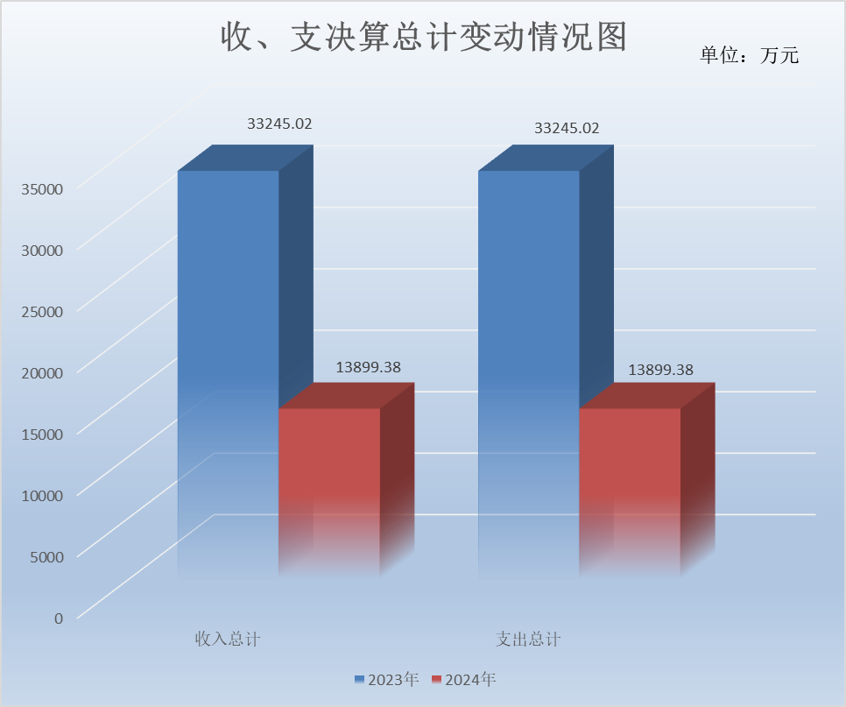

（图1：收入、支出决算总计变动情况图）（柱状图）

二、收入决算情况说明

2024年度本年收入合计13899.38万元，其中：一般公共预算财政拨款收入7310.84万元，占52.6%；政府性基金预算财政拨款收入6588.54万元，占47.4%；国有资本经营预算财政拨款收入0万元，占0%；上级补助收入0万元，占0%；事业收入0万元，占0%；经营收入0万元，占0%；附属单位上缴收入0万元，占0%；其他收入0万元，占0%。
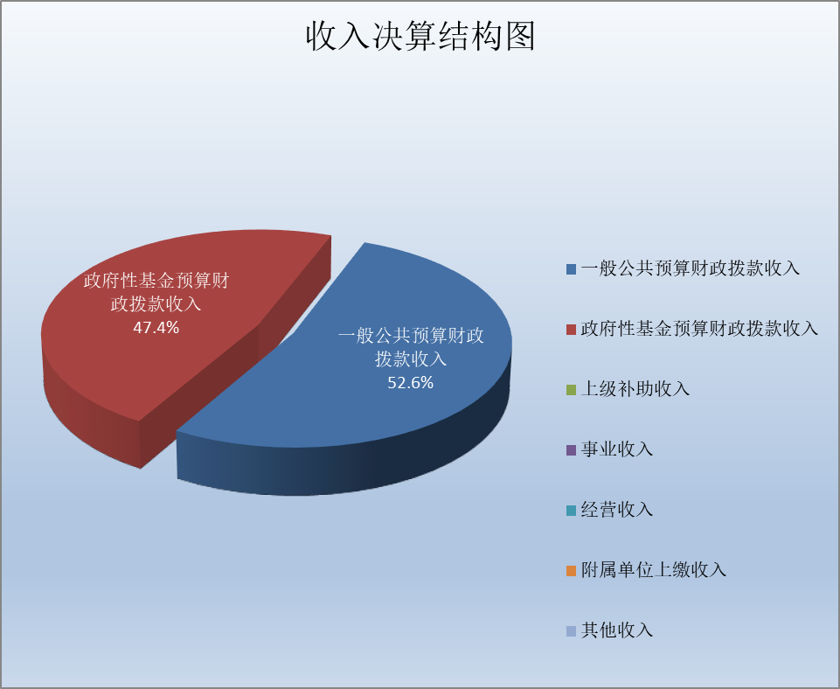

（图2：收入决算结构图）（饼状图）

三、支出决算情况说明

2024年度本年支出合计13899.38万元，其中：基本支出527.11万元，占3.79%；项目支出13372.27万元，占96.21%；上缴上级支出0万元，占0%；经营支出0万元，占0%；对附属单位补助支出0万元，占0%。
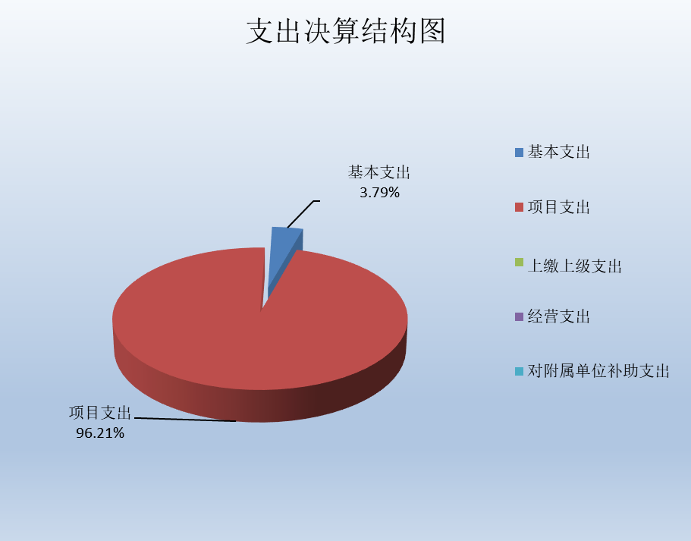

（图3：支出决算结构图）（饼状图）

四、财政拨款收入支出决算总体情况说明

2024年度财政拨款收入、支出总计均为13899.38万元。与2023年度相比，财政拨款收入总计、支出总计各减少19345.64万元，下降58.19%。主要变动原因是本年度上级专项资金的减少。

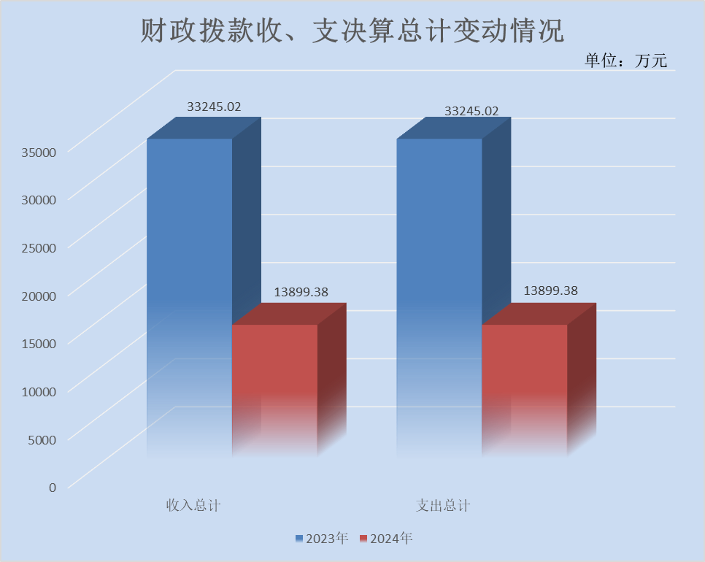

（图4：财政拨款收、支决算总计变动情况）（柱状图）

五、一般公共预算财政拨款支出决算情况说明

（一）一般公共预算财政拨款支出决算总体情况

2024年度一般公共预算财政拨款支出7310.84万元，占本年支出合计的52.6%。与2023年度相比，一般公共预算财政拨款支出减少21273.85万元，下降74.42%。主要变动原因是本年度上级专项资金的减少。

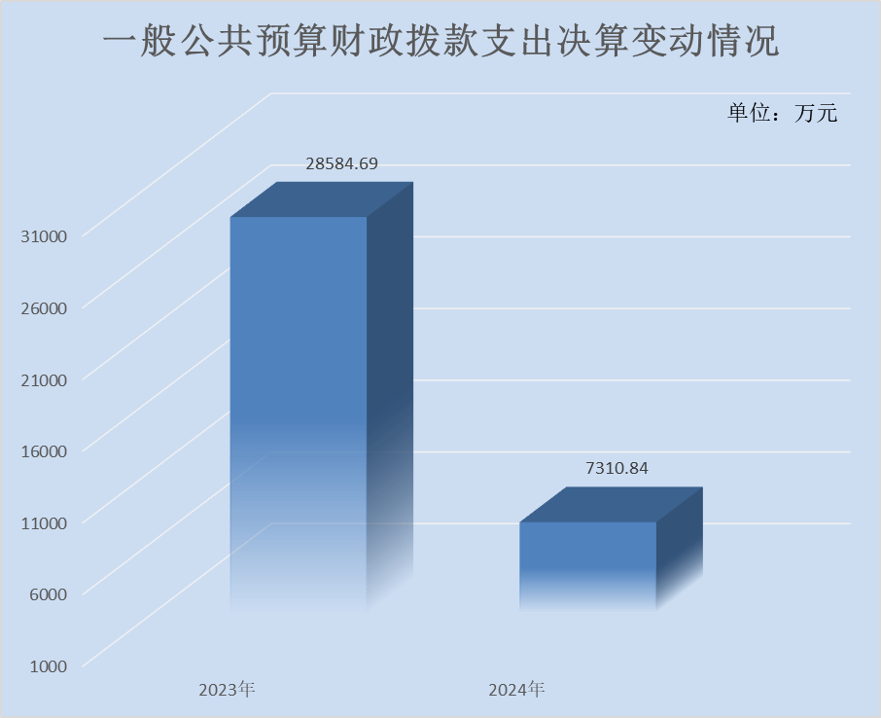

（图5：一般公共预算财政拨款支出决算变动情况）（柱状图）

（二）一般公共预算财政拨款支出决算结构情况
2024年度一般公共预算财政拨款支出7310.84万元，主要用于以下方面：一般公共服务支出0万元，占0%；教育支出0万元，占0%；科学技术支出0万元，占0%；文化旅游体育与传媒支出0万元，占0%；社会保障和就业支出78.22万元，占1.07%；卫生健康支出16.79万元，占0.23%；农林水支出93.41万元，占1.27%；交通运输支出7094.86万元，占97.05%；住房保障支出27.56万元，占0.38%。
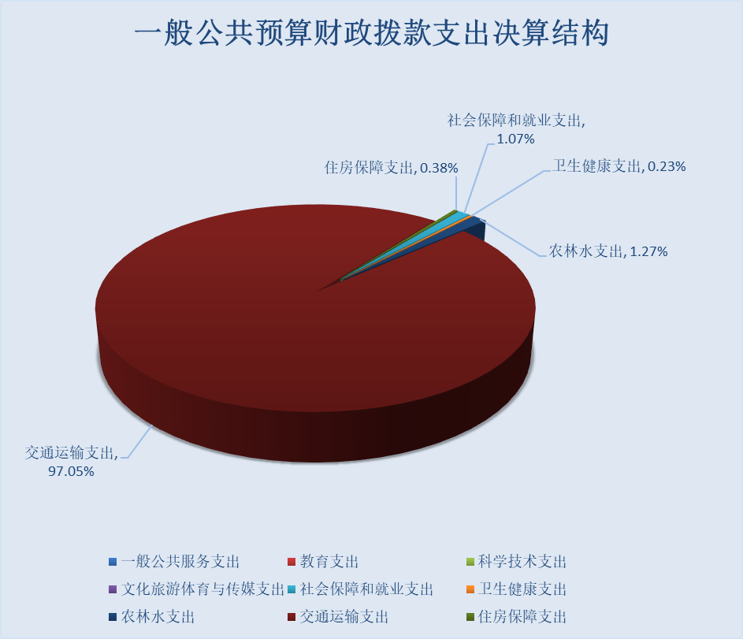

（图6：一般公共预算财政拨款支出决算结构）（饼状图）

（三）一般公共预算财政拨款支出决算具体情况
2024年度一般公共预算财政拨款支出决算数为7310.84万元，完成预算82.8%。其中：
1.社会保障和就业支出（类）行政事业单位养老支出（款）机关事业单位基本养老保险缴费支出（项）: 支出决算为30.98万元，完成预算100%，决算数与预算数持平。
2.社会保障和就业支出（类）行政事业单位养老支出（款）机关事业单位职业年金缴费支出（项）: 支出决算为16.97万元，完成预算100%，决算数与预算数持平。
3.社会保障和就业支出（类）抚恤（款）死亡抚恤（项）: 支出决算为23.56万元，完成预算100%，决算数与预算数持平。
4.社会保障和就业支出（类）抚恤（款）其他优抚支出（项）: 支出决算为1.34万元，完成预算100%，决算数与预算数持平。
5.社会保障和就业支出（类）其他社会保障和就业支出（款）其他社会保障和就业支出（项）: 支出决算为5.37万元，完成预算100%，决算数与预算数持平。
6.卫生健康支出（类）行政事业单位医疗（款）行政单位医疗（项）:支出决算为11.8万元，完成预算100%，决算数与预算数持平。
7.卫生健康支出（类）行政事业单位医疗（款）公务员医疗补助（项）:支出决算为4.99万元，完成预算100%，决算数与预算数持平。
8.农林水支出（类）巩固脱贫攻坚成果衔接乡村振兴（款）其他巩固脱贫攻坚成果衔接乡村振兴支出（项）:支出决算为93.41万元，完成预算100%，决算数与预算数持平。
9.交通运输支出（类）公路水路运输（款）行政运行（项）：支出决算为404.54万元，完成预算100%，决算数与预算数持平。
10.交通运输支出（类）公路水路运输（款）一般行政管理事务（项）：支出决算数65.42万元，完成预算100%，决算数与预算数持平。
11.交通运输支出（类）公路水路运输（款）公路建设（项）：支出决算为1777万元，完成预算94.12%，决算数小于预算数的主要原因是部分项目正在推进中，暂不具备支付条件。
12.交通运输支出（类）公路水路运输（款）公路养护（项）：支出决算数为391.8万元，完成预算100%，决算数与预算数持平。
13.交通运输支出（类）公路水路运输（款）其他公路水路运输支出（项）：支出决算为1782万元，完成预算72.31%，决算数小于预算数的主要原因是部分项目正在推进中，暂不具备支付条件。
14.交通运输支出（类）其他交通运输支出（款）公共交通运营补助（项）：支出决算为2374万元，完成预算90.88%，决算数小于预算数的主要原因是部分项目正在推进中，暂不具备支付条件。
15.交通运输（类）其他交通运输支出（款）其他交通运输支出（项）：支出决算为300.1万元，完成预算38.14%，决算数小于预算数的主要原因是部分项目正在推进中，暂不具备支付条件。
16.住房保障支出（类）住房改革支出（款）住房公积金（项）:支出决算为27.56万元，完成预算100%，决算数与预算数持平。

六、一般公共预算财政拨款基本支出决算情况说明
2024年度一般公共预算财政拨款基本支出527.11万元，其中：
人员经费367.83万元，主要包括：基本工资、津贴补贴、奖金、机关事业单位基本养老保险缴费、职业年金缴费、 职工基本医疗保险缴费、公务员医疗补助缴费、其他社会保障缴费、住房公积金、其他工资福利支出、抚恤金、生活补助、奖励金、其他对个人和家庭的补助支出等。
公用经费159.28万元，主要包括：办公费、印刷费、水费、电费、邮电费、物业管理费、差旅费、维修（护）费、会议费、劳务费、委托业务费、工会经费、福利费、公务用车运行维护费、其他交通费、其他商品和服务支出、办公设备购置等。

七、财政拨款“三公”经费支出决算情况说明

（一）“三公”经费财政拨款支出决算总体情况说明
2024年度“三公”经费财政拨款支出决算为8.85万元，完成预算100%，较上年度增加1.25万元，增长16.45%。决算数与预算数持平。

（二）“三公”经费财政拨款支出决算具体情况说明
2024年度“三公”经费财政拨款支出决算中，因公出国（境）费支出决算0万元，占0%；公务用车购置及运行维护费支出决算8.85万元，占100%；公务接待费支出决算0万元，占0%。具体情况如下：

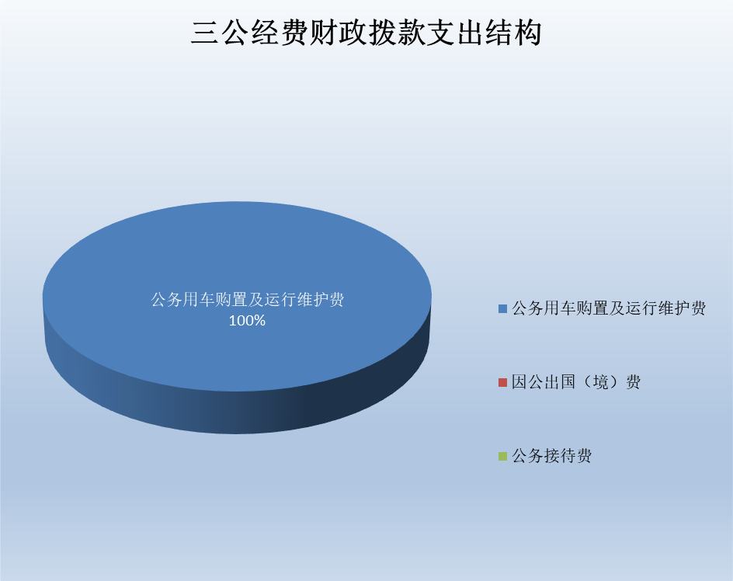

（图7：“三公”经费财政拨款支出结构）（饼状图）

1.因公出国（境）经费支出0万元，完成预算0%。全年安排因公出国（境）团组0次，出国（境）0人。因公出国（境）支出决算比2023年增加0万元，增长0%。
2.公务用车购置及运行维护费支出8.85万元，完成预算100%。公务用车购置及运行维护费支出决算比2023年度增加1.43万元，增长19.27%。主要原因是因本单位部分车辆老旧，运行维护费增加。
其中：公务用车购置支出0万元。全年按规定更新购置公务用车0辆，其中：轿车0辆、金额0万元，越野车0辆、金额0万元，载客汽车0辆、金额0万元。截至2024年12月31日，单位共有公务用车4辆，其中：轿车0辆、越野车4辆、载客汽车0辆。
公务用车运行维护费支出8.85万元。主要用于全市交通运输市场监管，交通公路工程建设及养护管理，水上交通安全监管职责，监督、指导全市经营性道路运输源头安全、公路工程建设和交通企事业单位内部安全，以及完成市委市政府交的各项应急任务所需的公务用车燃料费、维修费、过路过桥费、保险费等支出。
3.公务接待费支出0万元，完成预算0%。公务接待费支出决算比2023年度减少0.18万元，下降100%。主要原因是2024年我局无公务接待开支。其中：
国内公务接待支出0万元。国内公务接待0批次，0人次（不包括陪同人员），共计支出0万元。
外事接待支出0万元。外事接待0批次，0人次（不包括陪同人员），共计支出0万元。

八、政府性基金预算支出决算情况说明
2024年度政府性基金预算财政拨款支出6588.54万元，占本年支出合计的47.4%。与2023年度相比，政府性基金预算财政拨款支出增加1928.21万元，增长41.37%。主要变动原因是本年度项目有所增加。

九、国有资本经营预算支出决算情况说明
2024年度国有资本经营预算财政拨款支出0万元，占本年支出合计的0%。与2023年度相比，国有资本经营预算财政拨款支出增加0万元，增长0%。

十、其他重要事项的情况说明

（一）机关运行经费支出情况
2024年度，峨眉山市交通运输局（本级）机关运行经费支出157.38万元，比2023年度增加75.66万元，增长92.11%。主要原因是各类项目支出有所增加。

（二）政府采购支出情况
2024年度，峨眉山市交通运输局（本级）政府采购支出总额241.08万元，其中：政府采购货物支出4.96万元、主要用于信创打印机0.84万，信创电脑4.12万，政府采购工程支出0万元、政府采购服务支出236.12万元，主要用于乐峨大道等四条公路日常养护服务费151.1万，机养中心预防性养护保通作业服务费45.63万，高铁站安保服务费34.58万，局机关公务车维修费4.63万，公务车保险费0.18万。授予中小企业合同金额241.08万元，占政府采购支出总额的100%，其中：授予小微企业合同金额0万元，占政府采购支出总额的0%。

（三）国有资产占有使用情况
截至2024年12月31日，峨眉山市交通运输局（本级）共有车辆6辆，其中：主要负责人用车0辆、机要通信用车1辆、应急保障用车0辆、执法执勤用车1辆、其他用车4辆，其他用车主要是用于全市交通运输市场监管，交通公路工程建设及养护管理，水上交通安全监管，监督、指导全市经营性道路运输源头安全、公路工程建设和交通企事业单位内部安全，以及完成市委市政府交的各项应急任务等公务出行用车。单价100万元（含）以上设备（不含车辆）0台（套）。

（四）预算绩效管理情况
根据预算绩效管理要求，本单位在2024年度预算编制阶段，组织对川桃路等三条公路日常养护服务项目、公交成本监审运营补贴、交通重点建设项目工程费用等17个项目开展了预算事前绩效评估，对22个项目编制了绩效目标，预算执行过程中，选取22个项目开展绩效监控，组织对22个项目开展绩效自评，绩效自评表详见第四部分附件。

第三部分 名词解释

1.财政拨款收入：指单位从同级财政部门取得的财政预算资金。
2.事业收入：指事业单位开展专业业务活动及辅助活动取得的收入。
3.经营收入：指事业单位在专业业务活动及其辅助活动之外开展非独立核算经营活动取得的收入。
4.其他收入：指单位取得的除上述收入以外的各项收入。
5.使用非财政拨款结余（含专用结余）：指事业单位使用以前年度积累的非财政拨款结余弥补当年收支差额的金额。
6.年初结转和结余：指以前年度尚未完成、结转到本年按有关规定继续使用的资金。
7.结余分配：指事业单位按照会计制度规定缴纳的所得税、提取的专用结余以及转入非财政拨款结余的金额等。
8.年末结转和结余：指单位按有关规定结转到下年或以后年度继续使用的资金。
9.社会保障和就业支出（类）行政事业单位养老支（款）机关事业单位基本养老保险缴费支出（项）：指机关事业单位实施养老保险制度由单位缴纳的基本养老保险费支出。
10.社会保障和就业支出（类）行政事业单位养老支（款）机关事业单位职业年金缴费支出（项）:指机关事业单位实施养老保险制度由单位实际缴纳的职业年金支出（含职业年金补记支出）。
11.社会保障和就业支出（类）抚恤（款）死亡抚恤（项）:指按规定用于烈士和牺牲、病故人员家属的一次性和定期抚恤金以及丧葬补助费以及烈士褒扬金。
12.社会保障和就业支出（类）抚恤（款）其他优抚支出（项）:指其他用于优抚方面的支出，包括向优抚对象发放的价格临时补贴、老烈士子女、老党员定期生活补助支出。
13.社会保障和就业支出（类）其他社会保障和就业支出（款）其他社会保障和就业支出（项）:指其他用于社会保障和就业方面的支出。
14.卫生健康支出（类）行政事业单位医疗（款）行政单位医疗（项）:指财政部门安排的行政单位（包括实行公务员管理的事业单位，下同）基本医疗保险缴费经费，未参加医疗保险的行政单位的公费医疗经费，按国家规定享受离退休人员、红军老战士待遇人员的医疗经费。
15.卫生健康支出（类）行政事业单位医疗（款）公务员医疗补助（项）:指财政部门安排的公务员医疗补助经费。
16.城乡社区支出（类）国有土地使用权出让收入安排的支出（款）征地和拆迁补偿支出（项）：指新疆生产建设兵团和地方政府在征地和收购土地过程中支付的土地补偿费、安置补助费、地上附着和青苗补偿费、拆迁补偿费支出。
17.城乡社区支出（类）国有土地使用权出让收入安排的支出（款）土地开发支出（项）：指新疆生产建设兵团和地方政府用于前期土地开发性支出以及与前期土地开发相关的费用等支出。
18.城乡社区支出（类）国有土地使用权出让收入安排的支出（款）农村基础设施建设支出（项）：指土地出让收入用于农村供水保障、村庄公共设施建设和管护以及与农业农村直接相关的以工代赈等方面的支出。
19.城乡社区支出（类）国有土地使用权出让收入安排的支出（款）其他国有土地使用权出让收入安排的支出（项）：指土地出让收入用于其他方面的支出。不包括市县级政府当年按规定用于土地出让收入向中央和省级政府缴纳的新增建设用地土地有偿使用费的支出。
20.农林水支出（类）巩固脱贫攻坚成果衔接乡村振兴（款）其他巩固脱贫攻坚成果衔接乡村振兴支出（项）指其他用于巩固拓展脱贫攻坚成果同乡村振兴有效衔接方面的支出。
21.交通运输支出（类）公路水路运输（款）行政运行（项）：指与公路、水路运输相关的行政单位（包括实行公务员管理的事业单位）的基本支出。
22.交通运输支出（类）公路水路运输（款）一般行政管理事务（项）：指行政单位（包括实行公务员管理的事业单位）未单独设置项级科目的其他项目支出。
23.交通运输支出（类）公路水路运输（款）公路建设（项）：指新建公路支出，公路改建支出，特大型桥梁建设支出，公路客货运站（场）建设支出。
24.交通运输支出（类）公路水路运输（款）公路养护（项）：指公路养护支出。
25.交通运输支出（类）公路水路运输（款）其他公路水路运输支出（项）：指除上述项目以外其他用于公路水路运输方面的支出。
26.交通运输支出（类）其他交通运输支出（款）公共交通运营补助（项）：指对公共交通运输企业的补助支出。
27.交通运输支出（类）其他交通运输支出（款）其他交通运输支出（项）：指其他交通运输支出中除对公共交通运营补助以外的其他支出。
28.资源勘探工业信息等支出（类）超长期特别国债安排的支出（款）制造业（项）：指使用超长期特别国债收人安排的纺织、轻工、化工、医药、机械、冶炼、建材、交通运输设备、烟草、兵器、核工、航空、航天、船舶、电子及通讯设备等制造业支出。
29.住房保障（类）住房改革支出（款）住房公积金（项）:指行政事业单位按人力资源和社会保障部、财政部规定的基本工资和津贴补贴以及规定比例为职工缴纳的住房公积金。
30.其他支出（类）其他政府性基金及对应专项债务收入安排的支出（款）其他地方自行试点项目收益专项债券收入安排的支出（项）：指其他地方自行试点项目收益专项偿券收入安排的支出。
31.基本支出：指为保障机构正常运转、完成日常工作任务而发生的人员支出和公用支出。
32.项目支出：指在基本支出之外为完成特定行政任务和事业发展目标所发生的支出。
33.经营支出：指事业单位在专业业务活动及其辅助活动之外开展非独立核算经营活动发生的支出。
34.“三公”经费：指部门用财政拨款安排的因公出国（境）费、公务用车购置及运行费和公务接待费。其中，因公出国（境）费反映单位公务出国（境）的国际旅费、国外城市间交通费、住宿费、伙食费、培训费、公杂费等支出；公务用车购置及运行费反映单位公务用车车辆购置支出（含车辆购置税）及租用费、燃料费、维修费、过路过桥费、保险费等支出；公务接待费反映单位按规定开支的各类公务接待（含外宾接待）支出。
35.机关运行经费：为保障行政单位（含参照公务员法管理的事业单位）运行用于购买货物和服务的各项资金，包括办公及印刷费、邮电费、差旅费、会议费、福利费、日常维修费、专用材料及一般设备购置费、办公用房水电费、办公用房取暖费、办公用房物业管理费、公务用车运行维护费以及其他费用。
第四部分 附件

部门预算项目支出绩效自评表（2024年度）

部门预算项目支出绩效自评表（2024年度）
项目名称 |  | 51118122T000000331400-城市公交燃气补贴
主管部门 |  | 交通运输局 |  |  |  |  | 实施单位 （盖章） | 峨眉山市交通运输局
项目基本情况 | 1.项目年度目标完成情况 | 项目年度目标 |  |  |  |  | 年度目标完成情况
项目基本情况 | 1.项目年度目标完成情况 | 对公汽司公交车辆燃气费用进行补贴，保障公交票价低廉惠民. |  |  |  |  | 已完成
项目基本情况 | 2.项目实施内容及过程概述 | 按峨府议〔2010〕40号会议纪要，CNG销售价格调整后，城市公交运营成本增支部分，由市政府进行补贴，实行按月按实结算。
预算执行情况（10分） | 年度预算数（万元） | 年初预算 | 调整后预算数 | 预算执行数 |  |  | 预算执行率 | 权重 | 得分 | 原因
预算执行情况（10分） | 总额 | 100.00 | 100.00 | 100.00 |  |  | 100.00% | 10 | 10
预算执行情况（10分） | 其中：财政资金 | 100.00 | 100.00 | 100.00 |  |  | 100.00% | / | /
预算执行情况（10分） | 财政专户管理资金 | 0.00 | 0.00 | 0.00 |  |  | 0.00% | / | /
预算执行情况（10分） | 单位资金 | 0.00 | 0.00 | 0.00 |  |  | 0.00% | / | /
预算执行情况（10分） | 其他资金 |  |  |  |  |  |  | / | /
绩效指标（90分） | 一级指标 | 二级指标 | 三级指标 | 指标性质 | 指标值 | 度量单位 | 完成值 | 权重 | 得分 | 未完成原因分析
绩效指标（90分） | 产出指标 | 数量指标 | 补贴公交车数量 | ≥ | 100 | 辆 | 100 | 20 | 20
绩效指标（90分） | 产出指标 | 质量指标 | 公交运行通畅率 | ≥ | 98 | % | 98 | 10 | 10
绩效指标（90分） | 产出指标 | 时效指标 | 2022-2024年完成 | ＝ | 1 | 年 | 1 | 10 | 10
绩效指标（90分） | 效益指标 | 社会效益指标 | 保障群众低价出行 | 定性 | 优 | 其他 | 优 | 10 | 10
绩效指标（90分） | 效益指标 | 可持续发展指标 | 保障公交正常运行 | 定性 | 优 | 其他 | 优 | 10 | 10
绩效指标（90分） | 满意度指标 | 服务对象满意度指标 | 市民满意度 | ≥ | 90 | % | 90 | 10 | 10
绩效指标（90分） | 成本指标 | 经济成本指标 | 成本控制 | ≤ | 100 | 万元 | 100 | 20 | 20
合计 |  |  |  |  |  |  |  | 100 | 100
评价结论 | 缓解峨眉山市公交企业运营压力，保障公交车辆正常运行，方便广大人民群众便捷畅通出行
存在问题 | 无。
改进措施 | 无。
项目负责人：方睿 |  |  |  |  | 财务负责人：杨勇
部门预算项目支出绩效自评表（2024年度）
项目名称 |  | 51118122T000000331860-九珠客运中心搬迁租金及税费
主管部门 |  | 交通运输局 |  |  |  |  | 实施单位 （盖章） | 峨眉山市交通运输局
项目基本情况 | 1.项目年度目标完成情况 | 项目年度目标 |  |  |  |  | 年度目标完成情况
项目基本情况 | 1.项目年度目标完成情况 | 保障九珠客运站的搬迁，保证九珠客运站的正常运转 |  |  |  |  | 已完成
项目基本情况 | 2.项目实施内容及过程概述 | 峨眉山九珠客运中心是我市国有控股汽车客运企业，其原经营场地因2014年修建四川旅博会永久场馆被占用，经市政府协调临时搬迁至市二汽司城北客运站，其租金及税费由市财政支付。
预算执行情况（10分） | 年度预算数（万元） | 年初预算 | 调整后预算数 | 预算执行数 |  |  | 预算执行率 | 权重 | 得分 | 原因
预算执行情况（10分） | 总额 | 123.48 | 122.38 | 122.38 |  |  | 100.00% | 10 | 10
预算执行情况（10分） | 其中：财政资金 | 123.48 | 122.38 | 122.38 |  |  | 100.00% | / | /
预算执行情况（10分） | 财政专户管理资金 | 0.00 | 0.00 | 0.00 |  |  | 0.00% | / | /
预算执行情况（10分） | 单位资金 | 0.00 | 0.00 | 0.00 |  |  | 0.00% | / | /
预算执行情况（10分） | 其他资金 |  |  |  |  |  |  | / | /
绩效指标（90分） | 一级指标 | 二级指标 | 三级指标 | 指标性质 | 指标值 | 度量单位 | 完成值 | 权重 | 得分 | 未完成原因分析
绩效指标（90分） | 产出指标 | 数量指标 | 支付企业数量 | ＝ | 1 | 个 | 1 | 10 | 10
绩效指标（90分） | 产出指标 | 质量指标 | 资金拨付率 | ≥ | 98 | % | 98 | 20 | 20
绩效指标（90分） | 产出指标 | 时效指标 | 2022-2024年 | ＝ | 1 | 年 | 1 | 10 | 10
绩效指标（90分） | 效益指标 | 经济效益指标 | 促进我市客运经济发展 | 定性 | 优 | 其他 | 优 | 10 | 10
绩效指标（90分） | 效益指标 | 可持续发展指标 | 促进该项工作长期稳定发展 | 定性 | 优 | 其他 | 优 | 10 | 10
绩效指标（90分） | 满意度指标 | 服务对象满意度指标 | 乘客满意度 | ≥ | 90 | % | 90 | 10 | 10
绩效指标（90分） | 成本指标 | 经济成本指标 | 成本控制 | ≤ | 123.48 | 万元 | 123.48 | 20 | 20
合计 |  |  |  |  |  |  |  | 100 | 100
评价结论 | 缓解相关客运企业运营压力，保障我市旅博会的举办，提高旅游城市知名度，促进全市旅游经济快速发展。
存在问题 | 无。
改进措施 | 无。
项目负责人：方睿 |  |  |  |  | 财务负责人：杨勇
部门预算项目支出绩效自评表（2024年度）
项目名称 |  | 51118122T000000331895-公汽司IC卡刷卡优惠性政策补贴
主管部门 |  | 交通运输局 |  |  |  |  | 实施单位 （盖章） | 峨眉山市交通运输局
项目基本情况 | 1.项目年度目标完成情况 | 项目年度目标 |  |  |  |  | 年度目标完成情况
项目基本情况 | 1.项目年度目标完成情况 | 维持老年卡、军残免费、普通卡8折、学生卡2折优惠政策的延续，优惠保障公交运行正常、百姓出行方便。 |  |  |  |  | 已完成
项目基本情况 | 2.项目实施内容及过程概述 | 依据《乐山市人民政府关于优先发展城市公共交通的意见》乐府发〔2012〕4号文件精神，我市从2015年起实施老年IC卡免费乘坐，学生卡、普通卡实行2折和8折优惠，其优惠部分按实由市财政支付
预算执行情况（10分） | 年度预算数（万元） | 年初预算 | 调整后预算数 | 预算执行数 |  |  | 预算执行率 | 权重 | 得分 | 原因
预算执行情况（10分） | 总额 | 570.00 | 554.09 | 554.09 |  |  | 100.00% | 10 | 10
预算执行情况（10分） | 其中：财政资金 | 570.00 | 554.09 | 554.09 |  |  | 100.00% | / | /
预算执行情况（10分） | 财政专户管理资金 | 0.00 | 0.00 | 0.00 |  |  | 0.00% | / | /
预算执行情况（10分） | 单位资金 | 0.00 | 0.00 | 0.00 |  |  | 0.00% | / | /
预算执行情况（10分） | 其他资金 |  |  |  |  |  |  | / | /
绩效指标（90分） | 一级指标 | 二级指标 | 三级指标 | 指标性质 | 指标值 | 度量单位 | 完成值 | 权重 | 得分 | 未完成原因分析
绩效指标（90分） | 产出指标 | 数量指标 | 刷卡次数 | ≥ | 980 | 万次 | 980 | 10 | 10
绩效指标（90分） | 产出指标 | 质量指标 | 刷卡覆盖率 | ≥ | 99 | % | 99 | 20 | 20
绩效指标（90分） | 产出指标 | 时效指标 | 2022-2024年完成 | ＝ | 1 | 年 | 1 | 10 | 10
绩效指标（90分） | 效益指标 | 社会效益指标 | 保障群众低价出行 | 定性 | 优 | 其他 | 优 | 10 | 10
绩效指标（90分） | 效益指标 | 可持续发展指标 | 保障公交车正常运行调查率 | 定性 | 优 | 其他 | 优 | 10 | 10
绩效指标（90分） | 满意度指标 | 服务对象满意度指标 | 乘客满意度调查率 | ≥ | 90 | % | 90 | 10 | 10
绩效指标（90分） | 成本指标 | 经济成本指标 | 成本控制 | ≤ | 570 | 万元 | 570 | 20 | 20
合计 |  |  |  |  |  |  |  | 100 | 100
评价结论 | 缓解峨眉山市公交企业运营压力，保障公交车辆正常运行，方便广大人民群众便捷畅通出行，促进全市经济快速发展。
存在问题 | 无。
改进措施 | 无。
项目负责人：方睿 |  |  |  |  | 财务负责人：杨勇
部门预算项目支出绩效自评表（2024年度）
项目名称 |  | 51118122T000000331916-交通重点建设项目工程费用
主管部门 |  | 交通运输局 |  |  |  |  | 实施单位 （盖章） | 峨眉山市交通运输局
项目基本情况 | 1.项目年度目标完成情况 | 项目年度目标 |  |  |  |  | 年度目标完成情况
项目基本情况 | 1.项目年度目标完成情况 | 保障2024年交通建设顺利实施。省道308线峨眉山市绥山镇太泉村至绥山镇大楠村道路工程；G245汪坝至和平桥、和平桥至观音桥中修；九沙路暴雨损毁恢复工程；峨眉山市川桃路交通加旅游（生态修复）工程；符溪-桂花桥-九里美丽乡村旅游产业道路；完善峨眉山市道路交通标志、标线项目；峨眉山市国省道部分交安设施完善项目；省道306线20.3-25.6KM道路两侧水渠增设安全护栏项目；2019年农村公路交安建设项目；2020年生命安全防护（村道交安）项目；连乐铁路项目资本金、青杨路、符双路、双普路等等。 |  |  |  |  | 已完成
项目基本情况 | 2.项目实施内容及过程概述 | 由我局及下属单位作为业主的政府投资类交通建设项目，包括G245大中修项目、新（改）建285公里农村公路、幸福美丽乡村路建设等250多个项目，含在建、完工、采购类工程、管线迁改、前期费用等。
预算执行情况（10分） | 年度预算数（万元） | 年初预算 | 调整后预算数 | 预算执行数 |  |  | 预算执行率 | 权重 | 得分 | 原因
预算执行情况（10分） | 总额 | 5,837.00 | 38,221.53 | 38,110.53 |  |  | 99.71% | 10 | 10
预算执行情况（10分） | 其中：财政资金 | 5,837.00 | 38,221.53 | 38,110.53 |  |  | 99.71% | / | /
预算执行情况（10分） | 财政专户管理资金 | 0.00 | 0.00 | 0.00 |  |  | 0.00% | / | /
预算执行情况（10分） | 单位资金 | 0.00 | 0.00 | 0.00 |  |  | 0.00% | / | /
预算执行情况（10分） | 其他资金 |  |  |  |  |  |  | / | /
绩效指标（90分） | 一级指标 | 二级指标 | 三级指标 | 指标性质 | 指标值 | 度量单位 | 完成值 | 权重 | 得分 | 未完成原因分析
绩效指标（90分） | 产出指标 | 数量指标 | 完成项目个数 | ≥ | 90 | 个 | 90 | 20 | 20
绩效指标（90分） | 产出指标 | 质量指标 | 质量验收达标率 | ≥ | 99 | % | 99 | 10 | 10
绩效指标（90分） | 产出指标 | 时效指标 | 2022年-2024年 | ＝ | 1 | 年 | 1 | 10 | 10
绩效指标（90分） | 效益指标 | 经济效益指标 | 周边经济带动效益 | 定性 | 优 | 其他 | 优 | 10 | 10
绩效指标（90分） | 效益指标 | 可持续发展指标 | 每年持续推进交通建设项目数 | 定性 | 优 | 其他 | 优 | 10 | 10
绩效指标（90分） | 满意度指标 | 服务对象满意度指标 | 群众满意度 | ≥ | 90 | % | 90 | 10 | 10
绩效指标（90分） | 成本指标 | 经济成本指标 | 成本控制 | ≤ | 5000 | 万元 | 5000 | 20 | 20
合计 |  |  |  |  |  |  |  | 100 | 100
评价结论 | 加大了各类交通项目建设力度，提升我市交通基础设施硬环境，为人民群众创造良好出行环境，促进全市经济快速发展。
存在问题 | 无。
改进措施 | 无。
项目负责人：方睿 |  |  |  |  | 财务负责人：杨勇
部门预算项目支出绩效自评表（2024年度）
项目名称 |  | 51118122T000005470480-公路灾毁应急抢险保通经费
主管部门 |  | 交通运输局 |  |  |  |  | 实施单位 （盖章） | 峨眉山市交通运输局
项目基本情况 | 1.项目年度目标完成情况 | 项目年度目标 |  |  |  |  | 年度目标完成情况
项目基本情况 | 1.项目年度目标完成情况 | 保障公路灾毁受损后得到抢修保通 |  |  |  |  | 已完成
项目基本情况 | 2.项目实施内容及过程概述 | 减少灾害对经济社会的影响，保障人民生命财产安全。
预算执行情况（10分） | 年度预算数（万元） | 年初预算 | 调整后预算数 | 预算执行数 |  |  | 预算执行率 | 权重 | 得分 | 原因
预算执行情况（10分） | 总额 | 0.00 | 139.08 | 37.11 |  |  | 26.68% | 10 | 3
预算执行情况（10分） | 其中：财政资金 | 0.00 | 139.08 | 37.11 |  |  | 26.68% | / | /
预算执行情况（10分） | 财政专户管理资金 | 0.00 | 0.00 | 0.00 |  |  | 0.00% | / | /
预算执行情况（10分） | 单位资金 | 0.00 | 0.00 | 0.00 |  |  | 0.00% | / | /
预算执行情况（10分） | 其他资金 |  |  |  |  |  |  | / | /
绩效指标（90分） | 一级指标 | 二级指标 | 三级指标 | 指标性质 | 指标值 | 度量单位 | 完成值 | 权重 | 得分 | 未完成原因分析
绩效指标（90分） | 产出指标 | 质量指标 | 资金使用合规率 | 定性 | 是 | 其他 | 是 | 10 | 10
绩效指标（90分） | 产出指标 | 质量指标 | 完工项目验收合格率 | ＝ | 100 | % | 100 | 20 | 20
绩效指标（90分） | 产出指标 | 时效指标 | 按期完成投资 | 定性 | 是 | 其他 | 是 | 10 | 10
绩效指标（90分） | 效益指标 | 经济效益指标 | 对经济发展的促进作用 | 定性 | 明显 | 其他 | 明显 | 5 | 5
绩效指标（90分） | 效益指标 | 社会效益指标 | 基本公共服务水平 | 定性 | 提升 | 其他 | 提升 | 5 | 5
绩效指标（90分） | 效益指标 | 社会效益指标 | 公路安全水平 | 定性 | 提升 | 其他 | 提升 | 10 | 10
绩效指标（90分） | 效益指标 | 生态效益指标 | 交通建设符合环评审批要求 | 定性 | 符合 | 其他 | 符合 | 10 | 10
绩效指标（90分） | 效益指标 | 可持续影响指标 | 新改建公路项目适应未来一定时期内交通需求 | ＝ | 100 | % | 100 | 10 | 10
绩效指标（90分） | 满意度指标 | 服务对象满意度指标 | 改善通行服务水平群众满意度 | ≥ | 80 | % | 80 | 20 | 17 | 资金拨付力度还不够大
合计 |  |  |  |  |  |  |  | 100 | 97
评价结论 | 保障了公路灾毁受损后得到抢修保通，为人民群众创造良好出行环境，促进全市经济快速发展。
存在问题 | 项目资金拨付力度还有待提高。
改进措施 | 加大财政资金拨付力度，提高预算执行率。
项目负责人：方睿 |  |  |  |  | 财务负责人：杨勇
部门预算项目支出绩效自评表（2024年度）
项目名称 |  | 51118122T000007339209-机养中心预防性养护保通作业服务采购
主管部门 |  | 交通运输局 |  |  |  |  | 实施单位 （盖章） | 峨眉山市交通运输局
项目基本情况 | 1.项目年度目标完成情况 | 项目年度目标 |  |  |  |  | 年度目标完成情况
项目基本情况 | 1.项目年度目标完成情况 | 通过对全市国省县道公路路面预防性养护修补、灌缝、绿化等作业项目的开展，有利于及时消除公路安全隐患，保障道路安全畅通，提升全市公路路况水平，延长公路使用寿命。 |  |  |  |  | 已完成
项目基本情况 | 2.项目实施内容及过程概述 | 消除道路安全隐患，提高公路通行服务水平，促进经济快速发展，确保我市公路建管养运工作长期稳定可持续发展。
预算执行情况（10分） | 年度预算数（万元） | 年初预算 | 调整后预算数 | 预算执行数 |  |  | 预算执行率 | 权重 | 得分 | 原因
预算执行情况（10分） | 总额 | 0.00 | 55.00 | 55.00 |  |  | 100.00% | 10 | 10
预算执行情况（10分） | 其中：财政资金 | 0.00 | 55.00 | 55.00 |  |  | 100.00% | / | /
预算执行情况（10分） | 财政专户管理资金 | 0.00 | 0.00 | 0.00 |  |  | 0.00% | / | /
预算执行情况（10分） | 单位资金 | 0.00 | 0.00 | 0.00 |  |  | 0.00% | / | /
预算执行情况（10分） | 其他资金 |  |  |  |  |  |  | / | /
绩效指标（90分） | 一级指标 | 二级指标 | 三级指标 | 指标性质 | 指标值 | 度量单位 | 完成值 | 权重 | 得分 | 未完成原因分析
绩效指标（90分） | 产出指标 | 数量指标 | 工作任务完成率 | ≥ | 98 | % | 98 | 10 | 10
绩效指标（90分） | 产出指标 | 质量指标 | 公路水平状况综合评价PQI | ≥ | 90 | % | 90 | 20 | 20
绩效指标（90分） | 产出指标 | 时效指标 | 2022年 | ＝ | 1 | 年 | 1 | 10 | 10
绩效指标（90分） | 效益指标 | 经济效益指标 | 保畅通、促进经济建设 | 定性 | 好坏 | 其他 | 好坏 | 10 | 10
绩效指标（90分） | 效益指标 | 可持续影响指标 | 确保该项工作长期稳定推进 | 定性 | 好坏 | 其他 | 好坏 | 10 | 10
绩效指标（90分） | 满意度指标 | 服务对象满意度指标 | 群众满意度 | ≥ | 90 | % | 90 | 10 | 10
绩效指标（90分） | 成本指标 | 经济成本指标 | 成本控制 | ≤ | 55 | 万元 | 55 | 20 | 20
合计 |  |  |  |  |  |  |  | 100 | 100
评价结论 | 消除道路安全隐患，提高公路通行服务水平，促进经济快速发展，确保我市公路建管养运工作长期稳定可持续发展。
存在问题 | 无。
改进措施 | 无。
项目负责人：方睿 |  |  |  |  | 财务负责人：杨勇
部门预算项目支出绩效自评表（2024年度）
项目名称 |  | 51118123T000009130525-乐峨大道等四条公路日常养护服务采购项目经费
主管部门 |  | 交通运输局 |  |  |  |  | 实施单位 （盖章） | 峨眉山市交通运输局
项目基本情况 | 1.项目年度目标完成情况 | 项目年度目标 |  |  |  |  | 年度目标完成情况
项目基本情况 | 1.项目年度目标完成情况 | 乐峨大道等四条公路日常养护服务政府采购项目的实施，有利于进一步提升我市公路养护服务水平和通行保障能力，为人民群众提供舒适、快捷、安全的出行条件，促进我市经济快速发展，切实推动公路养护改革，逐步实现公路“管养分离”，实现养护管理专业化、养护作业标准化、养护服务市场化的总体目标。 |  |  |  |  | 已完成
项目基本情况 | 2.项目实施内容及过程概述 | 提高道路养护质量，消除道路安全隐患，提高公路通行服务水平，确保客货运安全运输，促进全市经济快速发展，确保我市公路建管养运工作长期稳定发展。
预算执行情况（10分） | 年度预算数（万元） | 年初预算 | 调整后预算数 | 预算执行数 |  |  | 预算执行率 | 权重 | 得分 | 原因
预算执行情况（10分） | 总额 | 205.10 | 151.10 | 151.10 |  |  | 100.00% | 10 | 10
预算执行情况（10分） | 其中：财政资金 | 205.10 | 151.10 | 151.10 |  |  | 100.00% | / | /
预算执行情况（10分） | 财政专户管理资金 | 0.00 | 0.00 | 0.00 |  |  | 0.00% | / | /
预算执行情况（10分） | 单位资金 | 0.00 | 0.00 | 0.00 |  |  | 0.00% | / | /
预算执行情况（10分） | 其他资金 |  |  |  |  |  |  | / | /
绩效指标（90分） | 一级指标 | 二级指标 | 三级指标 | 指标性质 | 指标值 | 度量单位 | 完成值 | 权重 | 得分 | 未完成原因分析
绩效指标（90分） | 产出指标 | 数量指标 | 养护公里数 | ≥ | 46.7 | 公里 | 46.7 | 10 | 10
绩效指标（90分） | 产出指标 | 质量指标 | 养护工作任务完成率 | ≥ | 100 | % | 100 | 20 | 20
绩效指标（90分） | 产出指标 | 时效指标 | 2023年-2025年 | ＝ | 1 | 年 | 1 | 10 | 10
绩效指标（90分） | 效益指标 | 社会效益指标 | 保畅通、促经济 | 定性 | 优 | 其他 | 优 | 10 | 10
绩效指标（90分） | 效益指标 | 可持续发展指标 | 促进该项工作长期发展 | 定性 | 优 | 其他 | 优 | 10 | 10
绩效指标（90分） | 满意度指标 | 服务对象满意度指标 | 群众满意度 | ≥ | 90 | % | 90 | 10 | 10
绩效指标（90分） | 成本指标 | 经济成本指标 | 成本控制 | ≤ | 205.1 | 万元 | 205.1 | 20 | 20
合计 |  |  |  |  |  |  |  | 100 | 100
评价结论 | 消除道路安全隐患，提高公路通行服务水平，确保客货运安全运输，促进全市经济快速发展，确保我市公路建管养运工作长期稳定发展。
存在问题 | 无。
改进措施 | 无。
项目负责人：方睿 |  |  |  |  | 财务负责人：杨勇
部门预算项目支出绩效自评表（2024年度）
项目名称 |  | 51118123T000009131666-公路零星交安设施维修项目经费
主管部门 |  | 交通运输局 |  |  |  |  | 实施单位 （盖章） | 峨眉山市交通运输局
项目基本情况 | 1.项目年度目标完成情况 | 项目年度目标 |  |  |  |  | 年度目标完成情况
项目基本情况 | 1.项目年度目标完成情况 | 根据《关于公路交通零星交安设施维修服务项目有关事项的请示》（峨交【2022】36号），市财政年度专项经费为150万元，对全市零星受损交安设施及时进行恢复更新，确保道路交通行车安全。 |  |  |  |  | 已完成
项目基本情况 | 2.项目实施内容及过程概述 | 对全市零星受损交安设施及时进行恢复更新，确保道路交通行车安全
预算执行情况（10分） | 年度预算数（万元） | 年初预算 | 调整后预算数 | 预算执行数 |  |  | 预算执行率 | 权重 | 得分 | 原因
预算执行情况（10分） | 总额 | 150.00 | 54.76 | 54.76 |  |  | 100.00% | 10 | 10
预算执行情况（10分） | 其中：财政资金 | 150.00 | 54.76 | 54.76 |  |  | 100.00% | / | /
预算执行情况（10分） | 财政专户管理资金 | 0.00 | 0.00 | 0.00 |  |  | 0.00% | / | /
预算执行情况（10分） | 单位资金 | 0.00 | 0.00 | 0.00 |  |  | 0.00% | / | /
预算执行情况（10分） | 其他资金 |  |  |  |  |  |  | / | /
绩效指标（90分） | 一级指标 | 二级指标 | 三级指标 | 指标性质 | 指标值 | 度量单位 | 完成值 | 权重 | 得分 | 未完成原因分析
绩效指标（90分） | 产出指标 | 数量指标 | 资金拨付完成率 | ≥ | 100 | % | 100 | 10 | 10
绩效指标（90分） | 产出指标 | 质量指标 | 验收质量达标率 | ≥ | 98 | % | 98 | 20 | 20
绩效指标（90分） | 产出指标 | 时效指标 | 2023年-2025年 | ＝ | 1 | 年 | 1 | 10 | 10
绩效指标（90分） | 效益指标 | 经济效益指标 | 促进乡村经济发展 | 定性 | 优 | 其他 | 优 | 10 | 10
绩效指标（90分） | 效益指标 | 可持续影响指标 | 促进该项工作长期稳定发展 | 定性 | 优 | 其他 | 优 | 10 | 10
绩效指标（90分） | 满意度指标 | 服务对象满意度指标 | 群众满意度 | ≥ | 98 | % | 98 | 10 | 10
绩效指标（90分） | 成本指标 | 经济成本指标 | 控制成本 | ≤ | 150 | 万元 | 150 | 20 | 20
合计 |  |  |  |  |  |  |  | 100 | 100
评价结论 | 确保道路交通行车安全，消除道路安全隐患，提高公路通行服务水平。
存在问题 | 无。
改进措施 | 无。
项目负责人：方睿 |  |  |  |  | 财务负责人：杨勇
部门预算项目支出绩效自评表（2024年度）
项目名称 |  | 51118123T000009444605-2021—2022年度中央财政农村客运补贴和城市交通发展奖励资金
主管部门 |  | 交通运输局 |  |  |  |  | 实施单位 （盖章） | 峨眉山市交通运输局
项目基本情况 | 1.项目年度目标完成情况 | 项目年度目标 |  |  |  |  | 年度目标完成情况
项目基本情况 | 1.项目年度目标完成情况 | 用于发放2021—2022年度农村客运补贴和城市交通发展奖励，确保农村客运市场秩序的平稳运行，方便群众低价出行，促进乡村振兴。 |  |  |  |  | 已完成
项目基本情况 | 2.项目实施内容及过程概述 | 根据《峨眉山市2021、2022年度中央财政农村客运补贴和城市交通发展奖励资金实施方案(送审稿)》,市政府领导同意了该方案（市政府文件处理单号2023270）。
预算执行情况（10分） | 年度预算数（万元） | 年初预算 | 调整后预算数 | 预算执行数 |  |  | 预算执行率 | 权重 | 得分 | 原因
预算执行情况（10分） | 总额 | 308.48 | 300.10 | 300.10 |  |  | 100.00% | 10 | 10
预算执行情况（10分） | 其中：财政资金 | 308.48 | 300.10 | 300.10 |  |  | 100.00% | / | /
预算执行情况（10分） | 财政专户管理资金 | 0.00 | 0.00 | 0.00 |  |  | 0.00% | / | /
预算执行情况（10分） | 单位资金 | 0.00 | 0.00 | 0.00 |  |  | 0.00% | / | /
预算执行情况（10分） | 其他资金 |  |  |  |  |  |  | / | /
绩效指标（90分） | 一级指标 | 二级指标 | 三级指标 | 指标性质 | 指标值 | 度量单位 | 完成值 | 权重 | 得分 | 未完成原因分析
绩效指标（90分） | 产出指标 | 数量指标 | 拨付企业数量 | ≥ | 5 | 家 | 5 | 20 | 20
绩效指标（90分） | 产出指标 | 质量指标 | 资金补贴达标率 | ＝ | 100 | % | 100 | 10 | 10
绩效指标（90分） | 产出指标 | 时效指标 | 2023年完成 | ＝ | 1 | 年 | 1 | 10 | 10
绩效指标（90分） | 效益指标 | 社会效益指标 | 保障群众低价出行 | 定性 | 优良 | 其他 | 优良 | 10 | 10
绩效指标（90分） | 效益指标 | 可持续发展指标 | 保障车辆正常运行 | 定性 | 优良 | 其他 | 优良 | 10 | 10
绩效指标（90分） | 满意度指标 | 服务对象满意度指标 | 群众满意度 | ≥ | 90 | % | 90 | 10 | 10
绩效指标（90分） | 成本指标 | 经济成本指标 | 成本控制 | ≤ | 308.48 | 万元 | 308.48 | 20 | 20
合计 |  |  |  |  |  |  |  | 100 | 100
评价结论 | 提升农村客运普遍服务能力，促进农村客运高质量发展和转型升级，维护出租车行业稳定，优先发展城市公共交通，落实节能减排任务，促进农村客运、出租车、城市公共交通等行业健康可持续和高质量发展。
存在问题 | 无。
改进措施 | 无。
项目负责人：方睿 |  |  |  |  | 财务负责人：杨勇
部门预算项目支出绩效自评表（2024年度）
项目名称 |  | 51118123T000009521397-2023年成品油税费改革转移支付农村公路养护资金
主管部门 |  | 交通运输局 |  |  |  |  | 实施单位 （盖章） | 峨眉山市交通运输局
项目基本情况 | 1.项目年度目标完成情况 | 项目年度目标 |  |  |  |  | 年度目标完成情况
项目基本情况 | 1.项目年度目标完成情况 | 通过该项目的实施，促进我市农村公路日常养护，消除农村公路通行隐患，提升农村公路交通安全出行水平，确保道路整洁畅通，改善人民群众出行环境，促进全市经济快速发展。 |  |  |  |  | 已完成
项目基本情况 | 2.项目实施内容及过程概述 | 对我市我单位管养农村公路进行管养，保证群众出行安全
预算执行情况（10分） | 年度预算数（万元） | 年初预算 | 调整后预算数 | 预算执行数 |  |  | 预算执行率 | 权重 | 得分 | 原因
预算执行情况（10分） | 总额 | 158.80 | 158.80 | 158.80 |  |  | 100.00% | 10 | 10
预算执行情况（10分） | 其中：财政资金 | 158.80 | 158.80 | 158.80 |  |  | 100.00% | / | /
预算执行情况（10分） | 财政专户管理资金 | 0.00 | 0.00 | 0.00 |  |  | 0.00% | / | /
预算执行情况（10分） | 单位资金 | 0.00 | 0.00 | 0.00 |  |  | 0.00% | / | /
预算执行情况（10分） | 其他资金 |  |  |  |  |  |  | / | /
绩效指标（90分） | 一级指标 | 二级指标 | 三级指标 | 指标性质 | 指标值 | 度量单位 | 完成值 | 权重 | 得分 | 未完成原因分析
绩效指标（90分） | 产出指标 | 数量指标 | 养护公里数 | ≥ | 300 | 公里 | 300 | 10 | 10
绩效指标（90分） | 产出指标 | 质量指标 | 养护质量验收达标率 | ＝ | 100 | % | 100 | 20 | 20
绩效指标（90分） | 产出指标 | 时效指标 | 2023年完成 | ＝ | 1 | 年 | 1 | 10 | 10
绩效指标（90分） | 效益指标 | 经济效益指标 | 对经济发展的促进作用 | 定性 | 优良 | 其他 | 优良 | 10 | 10
绩效指标（90分） | 效益指标 | 可持续影响指标 | 适应未来一定时期内交通需求 | 定性 | 优良 | 其他 | 优良 | 10 | 10
绩效指标（90分） | 满意度指标 | 服务对象满意度指标 | 人民群众满意度 | ≥ | 90 | % | 90 | 10 | 10
绩效指标（90分） | 成本指标 | 经济成本指标 | 成本控制在 | ≤ | 158.8 | 万元 | 158.8 | 20 | 20
合计 |  |  |  |  |  |  |  | 100 | 100
评价结论 | 项目自评分为100分，通过日常养护，保障群众出行便捷
存在问题 | 无。
改进措施 | 无。
项目负责人：方睿 |  |  |  |  | 财务负责人：杨勇
部门预算项目支出绩效自评表（2024年度）
项目名称 |  | 51118123T000009618617-大峨眉交旅融合先行示范区建设推进会经费
主管部门 |  | 交通运输局 |  |  |  |  | 实施单位 （盖章） | 峨眉山市交通运输局
项目基本情况 | 1.项目年度目标完成情况 | 项目年度目标 |  |  |  |  | 年度目标完成情况
项目基本情况 | 1.项目年度目标完成情况 | 通过该项目会议的举办，认真落实交通强国和全域旅游战略，加快建设交通强省、文化旅游强省，对大峨眉交旅融合先行示范区建设工作进行系统部署，为推动全省交旅融合高质量发展提供示范样板。 |  |  |  |  | 已完成
项目基本情况 | 2.项目实施内容及过程概述 | 对该项目实施过程中产生的会议费、场地费、广告等费用进行据实报销。
预算执行情况（10分） | 年度预算数（万元） | 年初预算 | 调整后预算数 | 预算执行数 |  |  | 预算执行率 | 权重 | 得分 | 原因
预算执行情况（10分） | 总额 | 0.00 | 23.38 | 23.38 |  |  | 100.00% | 10 | 10
预算执行情况（10分） | 其中：财政资金 | 0.00 | 23.38 | 23.38 |  |  | 100.00% | / | /
预算执行情况（10分） | 财政专户管理资金 | 0.00 | 0.00 | 0.00 |  |  | 0.00% | / | /
预算执行情况（10分） | 单位资金 | 0.00 | 0.00 | 0.00 |  |  | 0.00% | / | /
预算执行情况（10分） | 其他资金 |  |  |  |  |  |  | / | /
绩效指标（90分） | 一级指标 | 二级指标 | 三级指标 | 指标性质 | 指标值 | 度量单位 | 完成值 | 权重 | 得分 | 未完成原因分析
绩效指标（90分） | 产出指标 | 数量指标 | 参会人员数量 | ＝ | 274 | 人 | 274 | 10 | 10
绩效指标（90分） | 产出指标 | 质量指标 | 各项会议议程完成率 | ＝ | 100 | % | 100 | 20 | 20
绩效指标（90分） | 产出指标 | 时效指标 | 会议召开时间 | ＝ | 5 | 月 | 5 | 10 | 10
绩效指标（90分） | 效益指标 | 经济效益指标 | 对经济发展的促进作用是否明显 | 定性 | 明显 | 其他 | 明显 | 10 | 10
绩效指标（90分） | 效益指标 | 可持续发展指标 | 是否适应未来一定时期交通需求 | 定性 | 适应 | 其他 | 适应 | 10 | 10
绩效指标（90分） | 满意度指标 | 服务对象满意度指标 | 人民群众满意度 | ≥ | 90 | % | 90 | 10 | 10
绩效指标（90分） | 成本指标 | 经济成本指标 | 会议成本控制在 | ≤ | 233761 | 元 | 233761 | 20 | 20
合计 |  |  |  |  |  |  |  | 100 | 100
评价结论 | 加快建设交通强省、文化旅游强省，对大峨眉交旅融合先行示范区建设工作进行系统部署，为推动全省交旅融合高质量发展提供示范样板。
存在问题 | 无。
改进措施 | 无。
项目负责人：方睿 |  |  |  |  | 财务负责人：杨勇
部门预算项目支出绩效自评表（2024年度）
项目名称 |  | 51118123T000009697870-2023省第二批省级交通专项资金（幸福美丽乡村路）
主管部门 |  | 交通运输局 |  |  |  |  | 实施单位 （盖章） | 峨眉山市交通运输局
项目基本情况 | 1.项目年度目标完成情况 | 项目年度目标 |  |  |  |  | 年度目标完成情况
项目基本情况 | 1.项目年度目标完成情况 | 通过该项目的实施，为我市幸福美丽乡村路建设提供强有力的资金保障，改善人民群众出行环境，消除农村公路通行安全隐患，促进乡村振兴，带动我市经济快速发展。 |  |  |  |  | 已完成
项目基本情况 | 2.项目实施内容及过程概述 | 该项资金主要用于峨眉山市C09Y黄湾镇(万年村至仙山村段)幸福美丽乡村路、峨眉山市X149/Y009/Y010/X149/X148高桥镇高桥村至连峨村段美丽乡村路(峨眉山市高桥-罗目-沙溪美丽乡村旅游产业道路工程 )等10条幸福美丽乡村路建设。
预算执行情况（10分） | 年度预算数（万元） | 年初预算 | 调整后预算数 | 预算执行数 |  |  | 预算执行率 | 权重 | 得分 | 原因
预算执行情况（10分） | 总额 | 4,268.00 | 940.00 | 940.00 |  |  | 100.00% | 10 | 10
预算执行情况（10分） | 其中：财政资金 | 4,268.00 | 940.00 | 940.00 |  |  | 100.00% | / | /
预算执行情况（10分） | 财政专户管理资金 | 0.00 | 0.00 | 0.00 |  |  | 0.00% | / | /
预算执行情况（10分） | 单位资金 | 0.00 | 0.00 | 0.00 |  |  | 0.00% | / | /
预算执行情况（10分） | 其他资金 |  |  |  |  |  |  | / | /
绩效指标（90分） | 一级指标 | 二级指标 | 三级指标 | 指标性质 | 指标值 | 度量单位 | 完成值 | 权重 | 得分 | 未完成原因分析
绩效指标（90分） | 产出指标 | 数量指标 | 公路建设里程 | ≥ | 31 | 公里 | 31 | 10 | 10
绩效指标（90分） | 产出指标 | 质量指标 | 完工项目验收合格率 | ＝ | 100 | % | 100 | 20 | 20
绩效指标（90分） | 产出指标 | 时效指标 | 按期完成 | ＝ | 1 | 年 | 1 | 10 | 10
绩效指标（90分） | 效益指标 | 经济效益指标 | 对经济发展的促进作用 | 定性 | 明显 | 其他 | 明显 | 10 | 10
绩效指标（90分） | 效益指标 | 可持续影响指标 | 适应未来一定时期内交通需求 | 定性 | 适应 | 其他 | 适应 | 10 | 10
绩效指标（90分） | 满意度指标 | 服务对象满意度指标 | 人民群众满意度 | ≥ | 90 | % | 90 | 10 | 10
绩效指标（90分） | 成本指标 | 经济成本指标 | 成本控制在 | ≤ | 4268 | 万元 | 4268 | 20 | 20
合计 |  |  |  |  |  |  |  | 100 | 100
评价结论 | 促进我市幸福美丽乡村路建设，改善人民群众出行环境，提升农村公路安全通行水平，促进全市乡村振兴。
存在问题 | 无。
改进措施 | 无。
项目负责人：方睿 |  |  |  |  | 财务负责人：杨勇
部门预算项目支出绩效自评表（2024年度）
项目名称 |  | 51118124T000011445212-公交成本监审运营补贴
主管部门 |  | 交通运输局 |  |  |  |  | 实施单位 （盖章） | 峨眉山市交通运输局
项目基本情况 | 1.项目年度目标完成情况 | 项目年度目标 |  |  |  |  | 年度目标完成情况
项目基本情况 | 1.项目年度目标完成情况 | 通过项目实施，可大大降低公交公司的运营成本，确保公交公司运转正常，降低人民群众出行成本，促进我市公交行业健康稳定发展。 |  |  |  |  | 已完成
项目基本情况 | 2.项目实施内容及过程概述 | 对全市农村客运车辆进行专项补贴
预算执行情况（10分） | 年度预算数（万元） | 年初预算 | 调整后预算数 | 预算执行数 |  |  | 预算执行率 | 权重 | 得分 | 原因
预算执行情况（10分） | 总额 | 2,374.00 | 2,374.00 | 2,374.00 |  |  | 100.00% | 10 | 10
预算执行情况（10分） | 其中：财政资金 | 2,374.00 | 2,374.00 | 2,374.00 |  |  | 100.00% | / | /
预算执行情况（10分） | 财政专户管理资金 | 0.00 | 0.00 | 0.00 |  |  | 0.00% | / | /
预算执行情况（10分） | 单位资金 | 0.00 | 0.00 | 0.00 |  |  | 0.00% | / | /
预算执行情况（10分） | 其他资金 |  |  |  |  |  |  | / | /
绩效指标（90分） | 一级指标 | 二级指标 | 三级指标 | 指标性质 | 指标值 | 度量单位 | 完成值 | 权重 | 得分 | 未完成原因分析
绩效指标（90分） | 产出指标 | 数量指标 | 公交车辆数量 | ≥ | 100 | 辆 | 100 | 20 | 20
绩效指标（90分） | 产出指标 | 质量指标 | 车辆质量达标率 | ＝ | 100 | % | 100 | 10 | 10
绩效指标（90分） | 产出指标 | 时效指标 | 2024年完成 | ＝ | 1 | 年 | 1 | 10 | 10
绩效指标（90分） | 效益指标 | 社会效益指标 | 方便人民群众出行 | 定性 | 优 | 其他 | 优 | 10 | 10
绩效指标（90分） | 效益指标 | 可持续发展指标 | 促进该项工作长期发展 | 定性 | 优 | 其他 | 优 | 10 | 10
绩效指标（90分） | 满意度指标 | 服务对象满意度指标 | 群众满意度 | ≥ | 90 | % | 90 | 10 | 10
绩效指标（90分） | 成本指标 | 经济成本指标 | 成本控制 | ≤ | 2374 | 万元 | 2374 | 20 | 10
合计 |  |  |  |  |  |  |  | 100 | 100
评价结论 | 确保公交公司运转正常，降低人民群众出行成本，促进我市公交行业健康稳定发展。
存在问题 | 无。
改进措施 | 无。
项目负责人：方睿 |  |  |  |  | 财务负责人：杨勇
部门预算项目支出绩效自评表（2024年度）
项目名称 |  | 51118124T000011451297-川桃路等三条公路日常养护服务项目经费
主管部门 |  | 交通运输局 |  |  |  |  | 实施单位 （盖章） | 峨眉山市交通运输局
项目基本情况 | 1.项目年度目标完成情况 | 项目年度目标 |  |  |  |  | 年度目标完成情况
项目基本情况 | 1.项目年度目标完成情况 | 通过该项目的实施，有利于川桃路等三条公路养护工作得到保障，进一步提高道路通行环境，降低道路通行安全隐患，方便人民群众出行，促进经济建设再上新台阶。 |  |  |  |  | 已完成
项目基本情况 | 2.项目实施内容及过程概述 | 川桃路等三条公路养护工作得到保障，进一步提高道路通行环境，降低道路通行安全隐患，方便人民群众出行，促进经济建设再上新台
预算执行情况（10分） | 年度预算数（万元） | 年初预算 | 调整后预算数 | 预算执行数 |  |  | 预算执行率 | 权重 | 得分 | 原因
预算执行情况（10分） | 总额 | 159.89 | 48.00 | 48.00 |  |  | 100.00% | 10 | 10
预算执行情况（10分） | 其中：财政资金 | 159.89 | 48.00 | 48.00 |  |  | 100.00% | / | /
预算执行情况（10分） | 财政专户管理资金 | 0.00 | 0.00 | 0.00 |  |  | 0.00% | / | /
预算执行情况（10分） | 单位资金 | 0.00 | 0.00 | 0.00 |  |  | 0.00% | / | /
预算执行情况（10分） | 其他资金 |  |  |  |  |  |  | / | /
绩效指标（90分） | 一级指标 | 二级指标 | 三级指标 | 指标性质 | 指标值 | 度量单位 | 完成值 | 权重 | 得分 | 未完成原因分析
绩效指标（90分） | 产出指标 | 数量指标 | 养护公路数 | ＝ | 43.314 | 公里 | 43.314 | 10 | 10
绩效指标（90分） | 产出指标 | 质量指标 | 养护质量检查得分率 | ≥ | 95 | % | 95 | 20 | 20
绩效指标（90分） | 产出指标 | 时效指标 | 2024年完成 | ＝ | 1 | 年 | 1 | 10 | 10
绩效指标（90分） | 效益指标 | 社会效益指标 | 改善通行环境 | 定性 | 优 | 其他 | 优 | 10 | 10
绩效指标（90分） | 效益指标 | 可持续发展指标 | 促进该项工作长期稳定发展 | 定性 | 优 | 其他 | 优 | 10 | 10
绩效指标（90分） | 满意度指标 | 服务对象满意度指标 | 群众满意度 | ≥ | 90 | % | 90 | 10 | 10
绩效指标（90分） | 成本指标 | 经济成本指标 | 成本控制 | ≤ | 159.89 | 万元 | 48 | 20 | 20
合计 |  |  |  |  |  |  |  | 100 | 100
评价结论 | 项目自评分为100分，通过日常养护，绿化带整齐美观。
存在问题 | 无。
改进措施 | 无。
项目负责人：方睿 |  |  |  |  | 财务负责人：杨勇
部门预算项目支出绩效自评表（2024年度）
项目名称 |  | 51118124T000011532138-2023年省级交通专项资金(客运电子客票补助)
主管部门 |  | 交通运输局 |  |  |  |  | 实施单位 （盖章） | 峨眉山市交通运输局
项目基本情况 | 1.项目年度目标完成情况 | 项目年度目标 |  |  |  |  | 年度目标完成情况
项目基本情况 | 1.项目年度目标完成情况 | 支持道路客运电子客票改造 |  |  |  |  | 已完成
项目基本情况 | 2.项目实施内容及过程概述 | 提升旅客出行便捷性；优化流程。
预算执行情况（10分） | 年度预算数（万元） | 年初预算 | 调整后预算数 | 预算执行数 |  |  | 预算执行率 | 权重 | 得分 | 原因
预算执行情况（10分） | 总额 | 0.00 | 21.00 | 21.00 |  |  | 100.00% | 10 | 10
预算执行情况（10分） | 其中：财政资金 | 0.00 | 21.00 | 21.00 |  |  | 100.00% | / | /
预算执行情况（10分） | 财政专户管理资金 | 0.00 | 0.00 | 0.00 |  |  | 0.00% | / | /
预算执行情况（10分） | 单位资金 | 0.00 | 0.00 | 0.00 |  |  | 0.00% | / | /
预算执行情况（10分） | 其他资金 |  |  |  |  |  |  | / | /
绩效指标（90分） | 一级指标 | 二级指标 | 三级指标 | 指标性质 | 指标值 | 度量单位 | 完成值 | 权重 | 得分 | 未完成原因分析
绩效指标（90分） | 产出指标 | 数量指标 | 支持道路客运电子客票改造 | ＝ | 1 | 个 | 1 | 10 | 10
绩效指标（90分） | 产出指标 | 质量指标 | 完工项目验收合格率 | ＝ | 100 | % | 100 | 10 | 10
绩效指标（90分） | 产出指标 | 质量指标 | 资金使用合规性 | ＝ | 100 | % | 100 | 10 | 140
绩效指标（90分） | 产出指标 | 时效指标 | 2024年内完成 | ＝ | 1 | 年 | 1 | 10 | 10
绩效指标（90分） | 效益指标 | 经济效益指标 | 对经济发展的促进作用 | 定性 | 明显 | 其他 | 明显 | 10 | 10
绩效指标（90分） | 效益指标 | 社会效益指标 | 基本公共服务水平 | 定性 | 提升 | 其他 | 提升 | 10 | 10
绩效指标（90分） | 效益指标 | 社会效益指标 | 公路安全水平保障 | ＝ | 100 | % | 100 | 5 | 5
绩效指标（90分） | 效益指标 | 生态效益指标 | 交通建设符合环评审批要求 | ＝ | 100 | % | 100 | 5 | 5
绩效指标（90分） | 效益指标 | 可持续影响指标 | 新改建公路适应未来一定时期内 | ＝ | 100 | % | 100 | 10 | 10
绩效指标（90分） | 满意度指标 | 服务对象满意度指标 | 改善通行服务水平群众满意度 | ≥ | 80 | % | 80 | 10 | 10
合计 |  |  |  |  |  |  |  | 100 | 100
评价结论 | 加大财政资金拨付力度，提高预算执行率。
存在问题 | 无。
改进措施 | 无。
项目负责人：方睿 |  |  |  |  | 财务负责人：杨勇
部门预算项目支出绩效自评表（2024年度）
项目名称 |  | 51118124T000011758887-高铁峨眉山站安保服务
主管部门 |  | 交通运输局 |  |  |  |  | 实施单位 （盖章） | 峨眉山市交通运输局
项目基本情况 | 1.项目年度目标完成情况 | 项目年度目标 |  |  |  |  | 年度目标完成情况
项目基本情况 | 1.项目年度目标完成情况 | 通过该项目的实施，更好的维护好高铁站站场秩序，做好铁路运输与地方政府之间的协调，确保高铁站秩序运行正常，为广大旅客创造良好的旅游乘车环境，促进我市旅游经济向好发展。 |  |  |  |  | 已完成
项目基本情况 | 2.项目实施内容及过程概述 | 确保高铁站秩序运行正常，为广大旅客创造良好的旅游乘车环境，促进我市旅游经济向好发展。
预算执行情况（10分） | 年度预算数（万元） | 年初预算 | 调整后预算数 | 预算执行数 |  |  | 预算执行率 | 权重 | 得分 | 原因
预算执行情况（10分） | 总额 | 0.00 | 34.58 | 34.58 |  |  | 100.00% | 10 | 10
预算执行情况（10分） | 其中：财政资金 | 0.00 | 34.58 | 34.58 |  |  | 100.00% | / | /
预算执行情况（10分） | 财政专户管理资金 | 0.00 | 0.00 | 0.00 |  |  | 0.00% | / | /
预算执行情况（10分） | 单位资金 | 0.00 | 0.00 | 0.00 |  |  | 0.00% | / | /
预算执行情况（10分） | 其他资金 |  |  |  |  |  |  | / | /
绩效指标（90分） | 一级指标 | 二级指标 | 三级指标 | 指标性质 | 指标值 | 度量单位 | 完成值 | 权重 | 得分 | 未完成原因分析
绩效指标（90分） | 产出指标 | 数量指标 | 设施设备检查次数 | ≥ | 365 | 次 | 365 | 10 | 10
绩效指标（90分） | 产出指标 | 质量指标 | 站场秩序通畅率 | ≥ | 10 | % | 10 | 20 | 20
绩效指标（90分） | 产出指标 | 时效指标 | 2024年-2026年完成 | ＝ | 1 | 年 | 1 | 10 | 10
绩效指标（90分） | 效益指标 | 经济效益指标 | 对经济建设的促进作用 | 定性 | 优良 | 其他 | 优良 | 5 | 5
绩效指标（90分） | 效益指标 | 社会效益指标 | 方便广大群众出行 | 定性 | 优良 | 其他 | 优良 | 5 | 5
绩效指标（90分） | 效益指标 | 生态效益指标 | 建设绿色出行环境 | 定性 | 优良 | 其他 | 优良 | 5 | 5
绩效指标（90分） | 效益指标 | 可持续影响指标 | 适应未来一定时期内交通运输发展需要 | 定性 | 优良 | 其他 | 优良 | 5 | 5
绩效指标（90分） | 满意度指标 | 服务对象满意度指标 | 群众满意度 | ≥ | 90 | % | 90 | 10 | 10
绩效指标（90分） | 成本指标 | 经济成本指标 | 成本控制 | ≤ | 49 | 万元 | 49 | 20 | 20
合计 |  |  |  |  |  |  |  | 100 | 100
评价结论 | 确保高铁站秩序运行正常，为广大旅客创造良好的旅游乘车环境，促进我市旅游经济向好发展。
存在问题 | 无。
改进措施 | 无。
项目负责人：方睿 |  |  |  |  | 财务负责人：杨勇
部门预算项目支出绩效自评表（2024年度）
项目名称 |  | 51118124T000011857339-2023年度中央财政农村客运补贴和城市发展奖励资金
主管部门 |  | 交通运输局 |  |  |  |  | 实施单位 （盖章） | 峨眉山市交通运输局
项目基本情况 | 1.项目年度目标完成情况 | 项目年度目标 |  |  |  |  | 年度目标完成情况
项目基本情况 | 1.项目年度目标完成情况 | 用于发放2023年度农村客运补贴和城市交通发展奖励，确保农村客运市场秩序的平稳运行，方便群众低价出行，促进乡村振兴。 |  |  |  |  | 已完成
项目基本情况 | 2.项目实施内容及过程概述 | 根据《峨眉山市2021、2022年度中央财政农村客运补贴和城市交通发展奖励资金实施方案(送审稿)》,市政府领导同意了该方案（市政府文件处理单号2023270）。
预算执行情况（10分） | 年度预算数（万元） | 年初预算 | 调整后预算数 | 预算执行数 |  |  | 预算执行率 | 权重 | 得分 | 原因
预算执行情况（10分） | 总额 | 0.00 | 519.86 | 0.00 |  |  | 0.00% | 10
预算执行情况（10分） | 其中：财政资金 | 0.00 | 519.86 | 0.00 |  |  | 0.00% | / | /
预算执行情况（10分） | 财政专户管理资金 | 0.00 | 0.00 | 0.00 |  |  | 0.00% | / | /
预算执行情况（10分） | 单位资金 | 0.00 | 0.00 | 0.00 |  |  | 0.00% | / | /
预算执行情况（10分） | 其他资金 |  |  |  |  |  |  | / | /
绩效指标（90分） | 一级指标 | 二级指标 | 三级指标 | 指标性质 | 指标值 | 度量单位 | 完成值 | 权重 | 得分 | 未完成原因分析
绩效指标（90分） | 产出指标 | 数量指标 | 拨付企业数量 | ≥ | 5 | 家 | 5 | 20 | 20
绩效指标（90分） | 产出指标 | 质量指标 | 资金补贴达标率 | ＝ | 100 | % | 100 | 10 | 10
绩效指标（90分） | 产出指标 | 时效指标 | 资金按时到位率 | ＝ | 100 | % | 100 | 10 | 10
绩效指标（90分） | 效益指标 | 社会效益指标 | 保障群众低价出行 | 定性 | 优 | 其他 | 优 | 10 | 10
绩效指标（90分） | 效益指标 | 可持续发展指标 | 保障车辆正常运行 | 定性 | 优 | 其他 | 优 | 10 | 10
绩效指标（90分） | 满意度指标 | 服务对象满意度指标 | 群众满意度 | ≥ | 90 | % | 90 | 10 | 10
绩效指标（90分） | 成本指标 | 经济成本指标 | 成本控制 | ≤ | 519.86 | 万元 | 519.68 | 20 | 20
合计 |  |  |  |  |  |  |  | 100 | 100
评价结论 | 提升农村客运普遍服务能力，促进农村客运高质量发展和转型升级，维护出租车行业稳定，优先发展城市公共交通，落实节能减排任务，促进农村客运、出租车、城市公共交通等行业健康可持续和高质量发展。
存在问题 | 无。
改进措施 | 无。
项目负责人：方睿 |  |  |  |  | 财务负责人：杨勇
部门预算项目支出绩效自评表（2024年度）
项目名称 |  | 51118124T000011953205-2024年第一批省级交通专项资金
主管部门 |  | 交通运输局 |  |  |  |  | 实施单位 （盖章） | 峨眉山市交通运输局
项目基本情况 | 1.项目年度目标完成情况 | 项目年度目标 |  |  |  |  | 年度目标完成情况
项目基本情况 | 1.项目年度目标完成情况 | 通过该项目的实施，实现建制村100%通客车，确保乡村群众行有所乘，提高乘客出行安全，推动农村客运健康稳定发展，有力巩固农村客运脱贫攻坚成果。 |  |  |  |  | 已完成
项目基本情况 | 2.项目实施内容及过程概述 | 消除农村公路通行安全隐患，促进乡村振兴，带动我市经济快速发展。
预算执行情况（10分） | 年度预算数（万元） | 年初预算 | 调整后预算数 | 预算执行数 |  |  | 预算执行率 | 权重 | 得分 | 原因
预算执行情况（10分） | 总额 | 0.00 | 382.45 | 5.25 |  |  | 1.37% | 10 | 10
预算执行情况（10分） | 其中：财政资金 | 0.00 | 382.45 | 5.25 |  |  | 1.37% | / | /
预算执行情况（10分） | 财政专户管理资金 | 0.00 | 0.00 | 0.00 |  |  | 0.00% | / | /
预算执行情况（10分） | 单位资金 | 0.00 | 0.00 | 0.00 |  |  | 0.00% | / | /
预算执行情况（10分） | 其他资金 |  |  |  |  |  |  | / | /
绩效指标（90分） | 一级指标 | 二级指标 | 三级指标 | 指标性质 | 指标值 | 度量单位 | 完成值 | 权重 | 得分 | 未完成原因分析
绩效指标（90分） | 产出指标 | 数量指标 | 行政村通车数量 | ＝ | 128 | 个 | 128 | 20 | 20
绩效指标（90分） | 产出指标 | 质量指标 | 资金使用合规性 | 定性 | 是 | 其他 | 是 | 10 | 10
绩效指标（90分） | 产出指标 | 时效指标 | 按期完成投资 | 定性 | 是 | 其他 | 是 | 10 | 10
绩效指标（90分） | 效益指标 | 经济效益指标 | 对经济发展的促进作用 | 定性 | 明显 | 其他 | 明显 | 10 | 10
绩效指标（90分） | 效益指标 | 社会效益指标 | 基本公共服务水平 | 定性 | 提升 | 其他 | 明显 | 10 | 10
绩效指标（90分） | 效益指标 | 生态效益指标 | 交通建设符合环评审批要求 | 定性 | 符合 | 其他 | 符合 | 10 | 10
绩效指标（90分） | 效益指标 | 可持续影响指标 | 新改建公路项目适应未来一定时期内交通需求 | ＝ | 100 | % | 100 | 10 | 10
绩效指标（90分） | 满意度指标 | 服务对象满意度指标 | 改善通行服务水平群众满意度 | ≥ | 80 | % | 80 | 10 | 10
合计 |  |  |  |  |  |  |  | 100 | 100
评价结论 | 消除农村公路通行安全隐患，促进乡村振兴，带动我市经济快速发展。
存在问题 | 无。
改进措施 | 无。
项目负责人：方睿 |  |  |  |  | 财务负责人：杨勇
部门预算项目支出绩效自评表（2024年度）
项目名称 |  | 51118125T000012170029-农村公路日常养护补助经费
主管部门 |  | 交通运输局 |  |  |  |  | 实施单位 （盖章） | 峨眉山市交通运输局
项目基本情况 | 1.项目年度目标完成情况 | 项目年度目标 |  |  |  |  | 年度目标完成情况
项目基本情况 | 1.项目年度目标完成情况 | 建立、健全农村公路县乡村三级管理养护机制，农村公路列养率达到100%，消除道路安全隐患，提高公路通行服务水平，通行条件和路域环境基本改善，抗灾能力显著提高，促进全市乡村振兴。 |  |  |  |  | 已完成
项目基本情况 | 2.项目实施内容及过程概述 | 通过该项目的实施，公路日常养护，确保道路整洁、安全、畅通。
预算执行情况（10分） | 年度预算数（万元） | 年初预算 | 调整后预算数 | 预算执行数 |  |  | 预算执行率 | 权重 | 得分 | 原因
预算执行情况（10分） | 总额 | 0.00 | 93.41 | 93.41 |  |  | 100.00% | 10 | 10
预算执行情况（10分） | 其中：财政资金 | 0.00 | 93.41 | 93.41 |  |  | 100.00% | / | /
预算执行情况（10分） | 财政专户管理资金 | 0.00 | 0.00 | 0.00 |  |  | 0.00% | / | /
预算执行情况（10分） | 单位资金 | 0.00 | 0.00 | 0.00 |  |  | 0.00% | / | /
预算执行情况（10分） | 其他资金 |  |  |  |  |  |  | / | /
绩效指标（90分） | 一级指标 | 二级指标 | 三级指标 | 指标性质 | 指标值 | 度量单位 | 完成值 | 权重 | 得分 | 未完成原因分析
绩效指标（90分） | 产出指标 | 数量指标 | 公路养护及时性 | ≥ | 95 | % | 95 | 10 | 10
绩效指标（90分） | 产出指标 | 数量指标 | 农村公路养护里程 | ＝ | 1278 | 公里 | 1278 | 10 | 10
绩效指标（90分） | 产出指标 | 质量指标 | 路面使用技术PQI | ≥ | 90 | % | 90 | 10 | 10
绩效指标（90分） | 产出指标 | 质量指标 | 资金使用规范率 | ＝ | 100 | % | 100 | 10 | 10
绩效指标（90分） | 产出指标 | 质量指标 | 完成时间效率 | ≥ | 95 | % | 95 | 10 | 10
绩效指标（90分） | 效益指标 | 经济效益指标 | 提升道路交通安全率 | ≥ | 95 | % | 95 | 10 | 10
绩效指标（90分） | 效益指标 | 经济效益指标 | 对道路建设的促进作用 | 定性 | 优 | 其他 | 优 | 10 | 10
绩效指标（90分） | 效益指标 | 社会效益指标 | 公路通行情况 | 定性 | 优 | 其他 | 优 | 10 | 10
绩效指标（90分） | 满意度指标 | 服务对象满意度指标 | 改善通行服务水平群众满意度 | ≥ | 95 | % | 95 | 10 | 10
合计 |  |  |  |  |  |  |  | 100 | 100
评价结论 | 通过该项目的实施，补充和保障国省干线公路日常养护资金，确保道路整洁、安全、畅通。
存在问题 | 无。
改进措施 | 无。
项目负责人：方睿 |  |  |  |  | 财务负责人：杨勇
部门预算项目支出绩效自评表（2024年度）
项目名称 |  | 51118125T000012448570-2024年超长期特别国债资金（大规模设备更新和消费品以旧换新方向）
主管部门 |  | 交通运输局 |  |  |  |  | 实施单位 （盖章） | 峨眉山市交通运输局
项目基本情况 | 1.项目年度目标完成情况 | 项目年度目标 |  |  |  |  | 年度目标完成情况
项目基本情况 | 1.项目年度目标完成情况 | 通过该项目实施，重点支持老旧营运货车报废更新、能源公交车及动力电池更新，有利于提升交通硬件设备更新，更好地服务于交通通行，满足人民群众出行需要，促进我市经济快速发展。 |  |  |  |  | 已完成
项目基本情况 | 2.项目实施内容及过程概述 | 更好地服务于交通通行，满足人民群众出行需要，促进我市经济快速发展。
预算执行情况（10分） | 年度预算数（万元） | 年初预算 | 调整后预算数 | 预算执行数 |  |  | 预算执行率 | 权重 | 得分 | 原因
预算执行情况（10分） | 总额 | 0.00 | 737.00 | 1.20 |  |  | 0.16% | 10 | 10
预算执行情况（10分） | 其中：财政资金 | 0.00 | 737.00 | 1.20 |  |  | 0.16% | / | /
预算执行情况（10分） | 财政专户管理资金 | 0.00 | 0.00 | 0.00 |  |  | 0.00% | / | /
预算执行情况（10分） | 单位资金 | 0.00 | 0.00 | 0.00 |  |  | 0.00% | / | /
预算执行情况（10分） | 其他资金 |  |  |  |  |  |  | / | /
绩效指标（90分） | 一级指标 | 二级指标 | 三级指标 | 指标性质 | 指标值 | 度量单位 | 完成值 | 权重 | 得分 | 未完成原因分析
绩效指标（90分） | 产出指标 | 数量指标 | 更新新能源公交车和报废货车数量 | ＝ | 98 | 辆 | 98 | 20 | 20
绩效指标（90分） | 产出指标 | 质量指标 | 符合国家标准 | ＝ | 100 | % | 100 | 10 | 10
绩效指标（90分） | 产出指标 | 时效指标 | 2024年完成 | ＝ | 1 | 年 | 1 | 10 | 10
绩效指标（90分） | 效益指标 | 经济效益指标 | 促进经济快速发展 | 定性 | 明显 | 其他 | 明显 | 10 | 10
绩效指标（90分） | 效益指标 | 可持续发展指标 | 适应未来一定时期内交通需求 | 定性 | 适应 | 其他 | 适应 | 10 | 10
绩效指标（90分） | 满意度指标 | 服务对象满意度指标 | 群众满意度 | ≥ | 90 | % | 90 | 10 | 10
绩效指标（90分） | 成本指标 | 经济成本指标 | 成本控制 | ≤ | 737 | 万元 | 1.2 | 20 | 20
合计 |  |  |  |  |  |  |  | 100 | 100
评价结论 | 通过该项目实施，重点支持老旧营运货车报废更新、能源公交车及动力电池更新，有利于提升交通硬件设备更新，更好地服务于交通通行
存在问题 | 无。
改进措施 | 无。
项目负责人：方睿 |  |  |  |  | 财务负责人：杨勇
部门预算项目支出绩效自评表（2024年度）
项目名称 |  | 51118125T000013083130-2024年省级交通专项资金
主管部门 |  | 交通运输局 |  |  |  |  | 实施单位 （盖章） | 峨眉山市交通运输局
项目基本情况 | 1.项目年度目标完成情况 | 项目年度目标 |  |  |  |  | 年度目标完成情况
项目基本情况 | 1.项目年度目标完成情况 | 通过对全市农村客运车辆保险进行专项补贴，降低农村客运车辆业主经营成本，确保农村客运市场正常运行，满足广大人民群众出行需求，促进乡村振兴工作再上新台阶。 |  |  |  |  | 已完成
项目基本情况 | 2.项目实施内容及过程概述 | 确保农村客运市场正常运行，满足广大人民群众出行需求，促进乡村振兴工作再上新台阶
预算执行情况（10分） | 年度预算数（万元） | 年初预算 | 调整后预算数 | 预算执行数 |  |  | 预算执行率 | 权重 | 得分 | 原因
预算执行情况（10分） | 总额 | 0.00 | 203.33 | 0.00 |  |  | 0.00% | 10 | 10
预算执行情况（10分） | 其中：财政资金 | 0.00 | 203.33 | 0.00 |  |  | 0.00% | / | /
预算执行情况（10分） | 财政专户管理资金 | 0.00 | 0.00 | 0.00 |  |  | 0.00% | / | /
预算执行情况（10分） | 单位资金 | 0.00 | 0.00 | 0.00 |  |  | 0.00% | / | /
预算执行情况（10分） | 其他资金 |  |  |  |  |  |  | / | /
绩效指标（90分） | 一级指标 | 二级指标 | 三级指标 | 指标性质 | 指标值 | 度量单位 | 完成值 | 权重 | 得分 | 未完成原因分析
绩效指标（90分） | 产出指标 | 数量指标 | 支持综合客运枢纽站1个、支持县级客运站1个、支持农村客运车辆主动安全智能防控系统1套 | ≥ | 3 | 个 | 3 | 10 | 10
绩效指标（90分） | 产出指标 | 质量指标 | 完成项目验收合格率 | ≥ | 100 | % | 100 | 20 | 20
绩效指标（90分） | 产出指标 | 时效指标 | 按期完成投资 | 定性 | 是 | 其他 | 是 | 10 | 10
绩效指标（90分） | 效益指标 | 经济效益指标 | 对经济发展的促进作用 | 定性 | 明显 | 其他 | 明显 | 10 | 10
绩效指标（90分） | 效益指标 | 社会效益指标 | 基本公共服务水平、公路安全水平 | 定性 | 提升 | 其他 | 提升 | 10 | 10
绩效指标（90分） | 效益指标 | 生态效益指标 | 交通建设符合环评审批要求 | 定性 | 符合 | 其他 | 符合 | 10 | 10
绩效指标（90分） | 效益指标 | 可持续影响指标 | 新改建公路项目适应未来一定时期内交通需求 | ≥ | 100 | % | 100 | 10 | 10
绩效指标（90分） | 满意度指标 | 服务对象满意度指标 | 改善通行服务水平群众满意度 | ≥ | 80 | % | 80 | 10 | 10
合计 |  |  |  |  |  |  |  | 100 | 100
评价结论 | 确保农村客运市场正常运行，满足广大人民群众出行需求，促进乡村振兴工作再上新台阶。
存在问题 | 无。
改进措施 | 无。
项目负责人：方睿 |  |  |  |  | 财务负责人：杨勇
部门预算项目支出绩效自评表（2024年度）
项目名称 |  | 51118125T000013083232-2020-2023年度农村客运补贴和城市交通发展奖励清算资金
主管部门 |  | 交通运输局 |  |  |  |  | 实施单位 （盖章） | 峨眉山市交通运输局
项目基本情况 | 1.项目年度目标完成情况 | 项目年度目标 |  |  |  |  | 年度目标完成情况
项目基本情况 | 1.项目年度目标完成情况 | 用于清算2020-2023年度农村客运补贴和城市交通发展奖励，确保农村客运市场秩序的平稳运行，方便群众低价出行，促进乡村振兴。 |  |  |  |  | 已完成
项目基本情况 | 2.项目实施内容及过程概述 | 确保农村客运市场秩序的平稳运行，方便群众低价出行，促进乡村振兴。
预算执行情况（10分） | 年度预算数（万元） | 年初预算 | 调整后预算数 | 预算执行数 |  |  | 预算执行率 | 权重 | 得分 | 原因
预算执行情况（10分） | 总额 | 0.00 | 205.00 | 0.00 |  |  | 0.00% | 10 | 10
预算执行情况（10分） | 其中：财政资金 | 0.00 | 205.00 | 0.00 |  |  | 0.00% | / | /
预算执行情况（10分） | 财政专户管理资金 | 0.00 | 0.00 | 0.00 |  |  | 0.00% | / | /
预算执行情况（10分） | 单位资金 | 0.00 | 0.00 | 0.00 |  |  | 0.00% | / | /
预算执行情况（10分） | 其他资金 |  |  |  |  |  |  | / | /
绩效指标（90分） | 一级指标 | 二级指标 | 三级指标 | 指标性质 | 指标值 | 度量单位 | 完成值 | 权重 | 得分
绩效指标（90分） | 产出指标 | 数量指标 | 拨付企业数量 | ≥ | 5 | 家 | 5 | 20 | 20
绩效指标（90分） | 产出指标 | 质量指标 | 资金使用合规性 | 定性 | 是 | 其他 | 是 | 10 | 10
绩效指标（90分） | 产出指标 | 时效指标 | 资金拨付及时性 | ＝ | 100 | % | 100 | 10 | 10
绩效指标（90分） | 效益指标 | 社会效益指标 | 对新能源汽车运营的支持作用 | 定性 | 明显 | 其他 | 明显 | 10 | 10
绩效指标（90分） | 效益指标 | 可持续发展指标 | 对农村客运的促进作用 | 定性 | 明显 | 其他 | 明显 | 10 | 10
绩效指标（90分） | 满意度指标 | 服务对象满意度指标 | 农村客运经营者和出租车司机满意度 | ≥ | 90 | % | 90 | 10 | 10
绩效指标（90分） | 成本指标 | 经济成本指标 | 成本控制在 | ≤ | 205 | 万元 | 0 | 20 | 0
合计 |  |  |  |  |  |  |  | 100 | 80 | 资金拨付力度不够
评价结论 | 确保农村客运市场秩序的平稳运行，方便群众低价出行，促进乡村振兴。
存在问题 | 加大财政资金拨付力度，提高预算执行率。
改进措施 | 加大财政资金扶持力度，推动行业可持续发展
项目负责人：方睿 |  |  |  |  | 财务负责人：杨勇

第五部分 附表

一、收入支出决算总表
二、收入决算表
三、支出决算表
四、财政拨款收入支出决算总表
五、财政拨款支出决算明细表
六、一般公共预算财政拨款支出决算表
七、一般公共预算财政拨款支出决算明细表
八、一般公共预算财政拨款基本支出决算表
九、一般公共预算财政拨款项目支出决算表
十、政府性基金预算财政拨款收入支出决算表
十一、国有资本经营预算财政拨款收入支出决算表
十二、国有资本经营预算财政拨款支出决算表
十三、财政拨款“三公”经费支出决算表

